附件：
培训具体地点及乘车路线
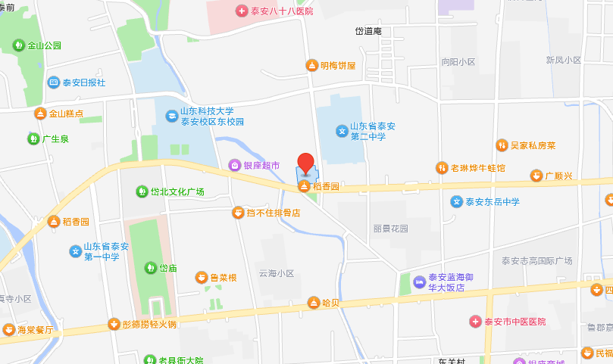
报到地点：泰安东都宾馆（泰安市美达屋酒店管理有限公司）
发票信息：济南融通燕子山庄有限责任公司泰安东都宾馆分公司
（泰安市美达屋酒店管理有限公司）
酒店地址：山东省泰安市泰山区岱宗大街279号，
酒店电话：0538---8227948
二、乘车路线
（一）泰安站（高铁站）至酒店
1、可乘坐公交车66路到东都宾馆站下车，前行50米即到。
2、若直接乘出租车前往酒店约30分钟，费用约40元。
（二）泰山站（市区火车站）至酒店
1、乘坐公交车7路、32路、66路到东都宾馆站下车，前行50米即到。
2、若直接乘出租车前往酒店约15分钟，费用约15元。
（三）济南遥墙机场至酒店
济南机场大巴直接到东都宾馆院内。
若直接乘坐出租车前往，费用约需300-350元。
（四）自驾路线
1、泰安东下高速路线：下高速直行进入东岳大街，直行至国税大楼处十字路口右拐，三岔路口左前行至岱宗大街，马路对面即是。
2、泰安南下高速路线：下高速至104国道右转，直行至丁字路口（石化饭店）右转进入东岳大街，直行至泰安银座处十字路口左转进入龙潭路，前行至第一个十字路口右转进入岱宗大街，直行过科技大学、齐鲁银座前行100米左侧即是。
3、泰安西下高速路线：下高速直行进入泰山大街，直行至长途汽车站处大转盘左转，过火车桥洞前行第二个十字路口处（泰安市中心医院）右转，进入岱宗大街，直行过科技大学、齐鲁银座前行100米左侧即是。

